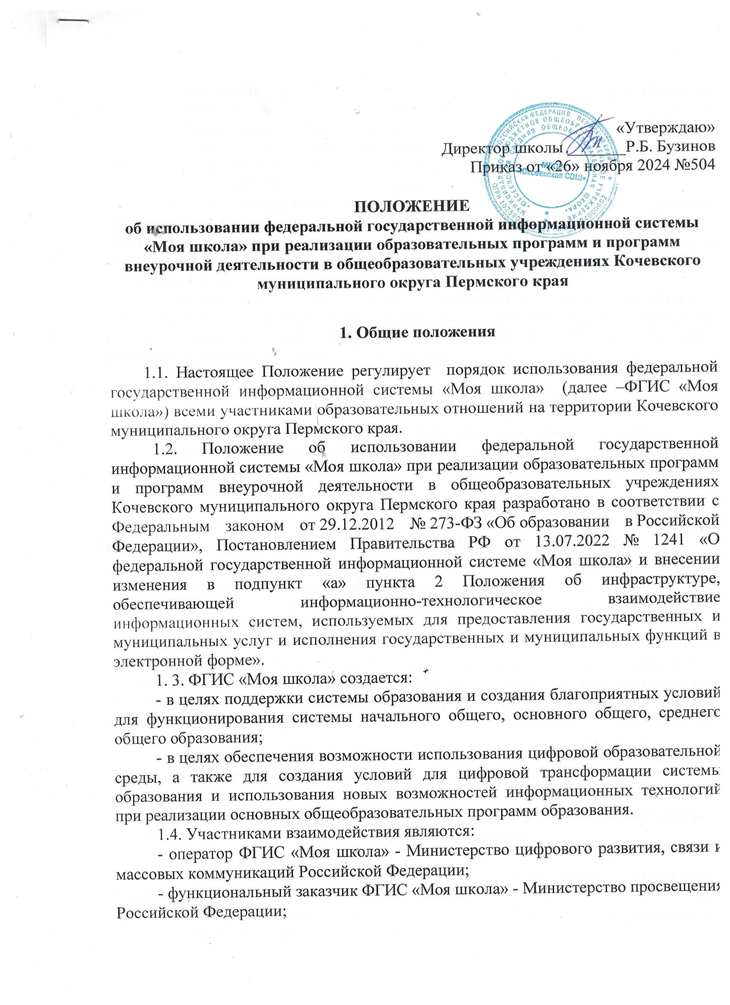

- пользователи ФГИС «Моя школа» обучающиеся, родители (законные представители) обучающихся, педагогические и иные работники организаций, осуществляющих образовательную деятельность;

- поставщики сведений ФГИС «Моя школа» педагогические работники и  
иные работники организаций, осуществляющих образовательную деятельность

1.5. Задачами ФГИС «Моя школа» являются:

- создание унифицированного сервиса электронных журналов и электронных дневников, предоставление доступа участникам взаимодействия к такому сервису, обеспечение возможности его взаимодействия с сервисами электронных журналов и электронных дневников региональных информационных систем в сфере общего образования и среднего образования;

- создание электронных сервисов для организации приема в организации, осуществляющие образовательную деятельность, учета обучающихся, родителей (законных представителей) обучающихся, педагогических работников и иных работников организаций, осуществляющих образовательную деятельность;

- создание электронных сервисов для управления образовательными процессами, включая корректировку учебных планов, составление расписания занятий;

- создание электронного сервиса по организации питания обучающихся;

- обеспечение возможности создания посредством иных информационных систем персональных и групповых онлайн – коммуникаций пользователей, включая чаты и видеоконференции;

- обмен учебными материалами между педагогическими работниками, обучающимися и их родителями (законными представителями), а также обучающимися между собой в рамках совместной проектной работы;

- обеспечение возможности получения образовательных и иных связанных с образованием сервисов посредством предоставления участникам взаимодействия единой точки доступа к цифровым образовательным сервисам и базе электронных образовательных ресурсов;

- создание условий для взаимодействия ФГИС «Моя школа» с региональными информационными системами в сфере общего образования и среднего образования на основе единых требований, установленных Министерством просвещения Российской Федерации совместно с Министерством цифрового развития, связи и массовых коммуникаций Российской  
Федерации;

- создание возможностей для вовлечения родителей (законных представителей) обучающихся в образовательный процесс.

**2. Организация работы участников образовательных отношений во ФГИС «Моя школа»**

2.1. Администрации образовательных организаций Кочевского муниципального округа Пермского края способствуют выполнению образовательных программ посредством применения функциональных возможностей ФГИС «Моя школа», а именно:

- издают локальный нормативный документ (приказ, распоряжение) «Об использовании ФГИС «Моя школа» при реализации образовательных программ;

- назначают администратора ФГИС «Моя школа» в образовательной организации;

- осуществляют контроль по использованию ФГИС «Моя школа» участниками образовательных отношений, в том числе, для проведения дистанционных мероприятий и учебных занятий.

2.2. Действия администратора образовательной организации ФГИС «Моя школа»:

2.2.1. координирует процессы по использованию платформы в образовательной организации, а именно:

- вносит, редактирует информацию об образовательной организации;

- при необходимости создает структуру образовательной организации, компонентом которой является класс, в соответствии с утвержденной номенклатурой;

- создает и направляет педагогическим работникам ссылки-приглашения для присоединения в соответствующий класс в соответствующей пользовательской роли на платформу;

- аннулирует невостребованные ссылки-приглашения на присоединение к образовательной организации с целью обеспечения информационной безопасности участников образовательных отношений;

- оказывает помощь и поддержку участникам образовательных отношений по эффективному использованию ФГИС «Моя школа»;

- осуществляет взаимодействие со службой технической поддержки разработчика ФГИС «Моя школа»;

2.2.2. доводит до сведения руководителя образовательной организации статистические данные по использованию ФГИС «Моя школа» в образовательной организации.

2.3. Классный руководитель координирует процессы по использованию функциональных возможностей ФГИС «Моя школа» для решения учебных и внеучебных задач в классе, поддерживает и развивает использование ФГИС «Моя школа».

2.4. Педагогический работник (учитель-предметник, педагог дополнительного образования), ведущий учебные дисциплины, занятия, координирует процессы по использованию функциональных возможностей ФГИС «Моя школа» для решения образовательных задач, поддерживает и развивает использование функционала ФГИС «Моя школа», включая возможности организации и проведения уроков, занятий с применением дистанционных образовательных технологий.

2.5. Обучающийся для осуществления образовательной коммуникации и решения образовательных задач использует функциональные возможности ФГИС «Моя школа.

2.6. Родитель (законный представитель) с целью участия в образовательной коммуникации использует функциональные возможности ФГИС «Моя школа».

**3. Права участников образовательных отношений**

3.1. Участники образовательных отношений, использующие функциональные возможности ФГИС «Моя школа», имеют доступ к платформе на безвозмездной основе круглосуточно.

3.2. Педагогические работники образовательной организации имеют право посещать семинары и вебинары, в рамках которых освещаются методические вопросы по применению функционала ФГИС «Моя школа».

**4. Заключительные положения**

4.1 Настоящее положение вводится в действие с момента его подписания и утверждения.

4.2. Настоящее Положение действительно до принятия нового Положения.